Міністерство освіти і науки України

Національний університет «Львівська політехніка»

Кафедра «Електронних обчислювальних машин»



Звіт

з лабораторної роботи № 2

з дисципліни: «Кросплатформенні засоби програмування»

на тему: «Дослідження базових конструкцій мови Java»

**Виконав:**

студент групи

Дзьобань М. Б.

**Прийняв:**

доцент кафедри ЕОМ

Іванов Ю. С.

Львів – 2022

**Мета роботи:** ознайомитися з базовими конструкціями мови Java та оволодіти навиками написання й автоматичного документування простих консольних програм мовою Java.

**Завдання (варіант № 13)**

1. Написати та налагодити програму на мові Java згідно варіанту. Програма має задовольняти наступним вимогам:

• програма має розміщуватися в загальнодоступному класі Lab2ПрізвищеГрупа;

• програма має генерувати зубчатий масив, який міститиме лише заштриховані області квадратної матриці згідно варіанту (рис. 1);



Рис. 1. Заштрихована область квадратної матриці.

• розмір квадратної матриці і символ-заповнювач масиву вводяться з клавіатури;

• при не введені або введенні кількох символів-заповнювачів відбувається коректне переривання роботи програми;

• сформований масив вивести на екран і у текстовий файл;

• програма має володіти коментарями, які дозволять автоматично згенерувати документацію до розробленої програми.

2. Автоматично згенерувати документацію до розробленої програми.

3. Скласти звіт про виконану роботу з приведенням тексту програми, результату її виконання та фрагменту згенерованої документації.

4. Дати відповіді на контрольні запитання:

• які дескриптори використовуються при коментуванні класів?

• які дескриптори використовуються при коментуванні методів?

• як автоматично згенерувати документацію?

• які прості типи даних підтримує java?

• як оголосити змінну-масив?

• які керуючі конструкції підтримує java?

• в чому різниця між різними варіантами оператора for?

• як здійснити ввід з консолі?

• як здійснити ввід з текстового файлу?

• як здійснити запис у текстовий файл?

**Текст програми**

import java.io.*;

import java.util.*;

/

* Клас Main реалізує приклад програми до лабораторної роботи №2

*

* @author Mykola Dzoban

* @version 1.0.1

* @since version 1.0

*

*/

public class Main

{

/

* Статичний метод main є точкою входу в програму

*

* @param args function parameter

* @throws FileNotFoundException check file existing

*

*/

public static void main(String... args) throws FileNotFoundException

{

int nRows;

char[][] arr;

String filler;

Scanner in = new Scanner(System.in);

File dataFile = new File("MyFile.txt");

PrintWriter fout = new PrintWriter(dataFile);

System.out.print("Введіть розмір квадратної матриці: ");

nRows = in.nextInt();

in.nextLine();

int b = nRows%2;

arr = new char[nRows][];

for(int i = 0; i < nRows; i++)

{

arr[i]= new char[(nRows-b)/2];

}

System.out.print("\nВведіть символ-заповнювач: ");

filler = in.nextLine();

exit:

for(int i = 0; i < nRows; i++)

{

for(int j = 0; j < arr[i].length; j++)

{

if(filler.length() == 1)

{

arr[i][j] = (char) filler.codePointAt(0);

System.out.print(i==1 || i==nRows-2?"o "+arr[i][j]:" "+arr[i][j]);

fout.print("o"+arr[i][j]);

}

else if (filler.length() == 0)

{

System.out.print("\nНе введено символ заповнювач");

break exit;

}

else

{

System.out.print("\nЗабагато символів заповнювачів");

break exit;

}

}

System.out.print("\n");

fout.print("\n");

}

fout.flush();

fout.close();

}

}

**Результат виконання програми**

Введіть розмір квадратної матриці: 8

Введіть символ-заповнювач: /

/ / / /

/ / / /

/ / / /

/ / / /

/ / / /

/ / / /

/ / / /

/ / / /

**Фрагмент згенерованої документації**

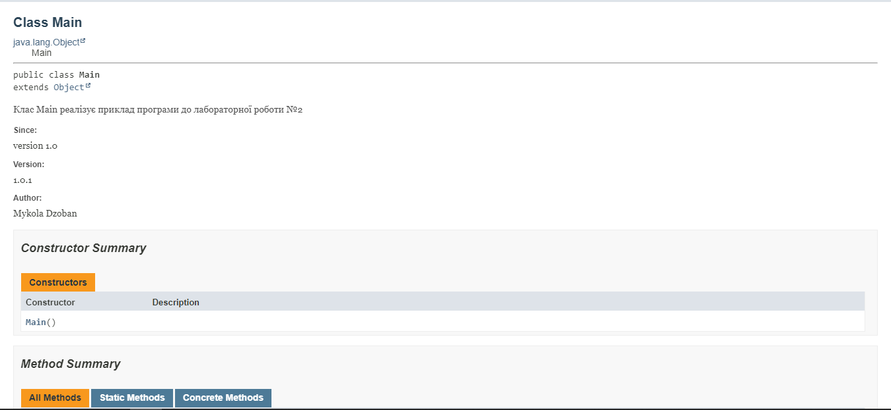

**Відповіді на контрольні запитання**

3. Як автоматично згенерувати документацію? Між /** і */ розмістити коментарі до класу, методів, полів та загальні коментарі.

4. Які прості типи даних підтримує Java? - Char, byte, boolean, int, float, double, short, long

5. Як оголосити змінну-масив? – тип[] змінна = new тип[к-сть_елементів]

**Висновок**

Я ознайомився з базовими конструкціями мови Java. Оволодів навиками написання й автоматичного документування простих консольних програм мовою Java. Також ознайомився зі створенням зубчатих масивів та їх виведенням в консоль.